执业医师资格考试报名缴款操作手册
第一步：缴款人收到财政发送电子缴费的通知短信，示例如下：
核对个人信息无误方可进行下一步
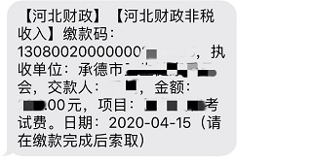

第二步：
微信搜索公众号——承德银行，或扫描如下二维码关注“承德银行公众号”，进入惠服务——非税缴费 ；


第三步：通过承德银行官微进入河北非税电子化收缴页面，点击“河北非税电子化收缴”，如下图：
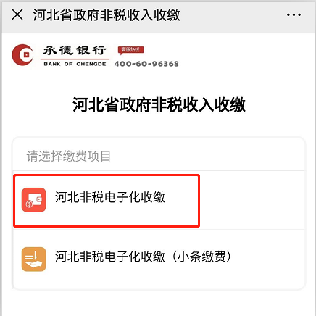

第四步：进入“河北非税电子化收缴”界面，输入20位缴款识别码（收到的缴费短信里有），然后点击“查询缴款单”，如下图：
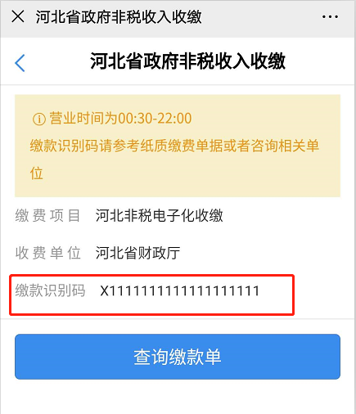
第五步：核对电子缴款单上的缴费信息，确认无误后点击“确认缴费”，如下图：

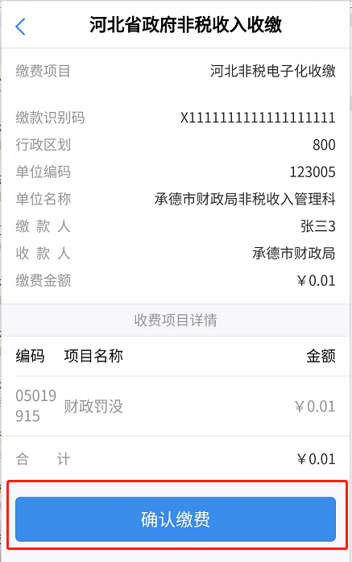
第六步：核对付款信息，确认无误后点击“立即支付”，如下图：
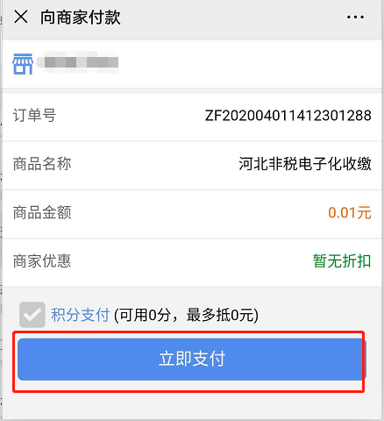
第七步：确认支付金额并选择支付方式后，点击“确认支付”，即完成非税缴款，如下图：
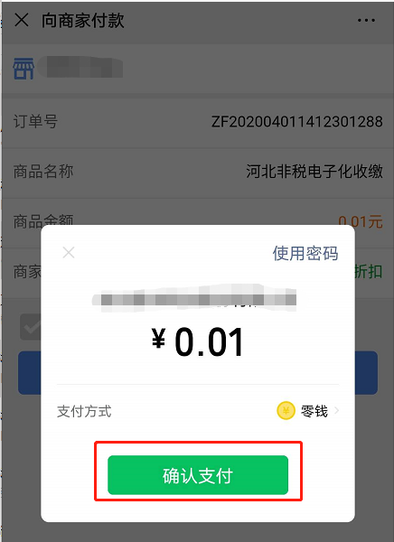
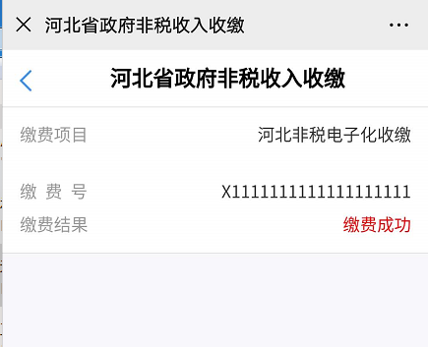

温馨提示：缴款识别码中如果有字母，请注意区分大小写
第八步：缴费成功会收到短信，示例如下图：

需要索取河北省非税收入一般缴款书（电子）的可按查验网站进入打印票据。

以上为缴费步骤示例，缴费金额按实际为准。

